Ülevaade majandusolukorrast
Kulud
Nüüd, et oleme oma kirikuhoone remontidega nii kaugele jõudnud, et suured ehitustööd on selja taga, võime pilgu pöörata suurematelt ühekordsetelt kulutustelt koguduse tegevuse jooksvate kulude poole. Kui palju raha kulub meil jooksvalt kiriku ülalpidamisele? Keskelt läbi vajame kõikideks kulutusteks kokku iga kuu $25,264. Sinna kuuluvad kirikuhoone kasutamise ja hooldamise kulud, töötajate palgad, kantseleikulud jne. Järgnev tabel toob need kulud ette meie eelarve kulupoolest protsentuaalselt:
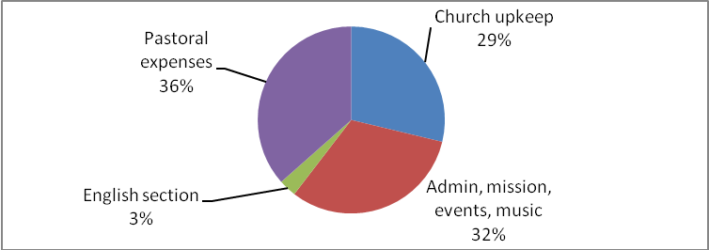
Selgituseks:
Pastoral expenses – õpetajate palgad, kindlustused, majutuskulud, telefon, sõidukulud, külalisõpetajad
Admin etc – muusikatöö- ja kantselei palgad, arvuti hooldus, paljundamine, paber, postikulud, ajalehekuulutused, misjonitöö, liikmemaksud (LCC, Kanada praostkond ja EELK V-E Piiskopkond), altaritarbed ja -lilled
Church upkeep – koristamine, küte, vesi, elekter, pisiremondid ja hooldustööd, leinamüüri hooldus, krundi aastaringsed ja hooajalised heakorratööd (lumekoristus, muru niitmine, lehtede koristamine, prügivedu, vihmaveerennide puhastamine jne...)
Annetused
Kiriku peamine sissetulek tuleb lahketest annetustest, mida suur hulk liikmeid on ka 2013.a. ustavalt oma vabatahtlikuks kohustuseks võtnud. Kõik annetanud väärivad meie koguduse ühise suure tänu! Statistika näitab, et kuigi meil on hingekirjas 1,099 leibkonda, siis ainult 538 peret annetas 2012 aastal. Seega peame kahjuks tunnistama 50% liikmeskonnast ei annetanud ühtegi dollarit! Lohutuseks ja julgustuseks võime siiski öelda, et selle näitaja osas oleme siiski veel paljudele üle maailma asuvatele eesti kogudustele liikmeskonna annetusaktiivsuse poolest positiivseks eeskujuks. Oleme mitu aastat Täiskogu koosolekutel rääkinud, et annetuse summa, mida vajaksime igalt annetajalt on $225 ulatuses. Tegelikult,et jooksvaid kulusid täielikult katta oleks igalt 1,099 leibkonnalt vaja $276. Kui arvestada ainult nende 538 leibkonnaga, kes üldse annetavad, peaks keskmine annetus olema koguni $564.
Arusaadavalt igal perekonnal ei ole võimalik sellist summat igal aastal välja panna. Kui aga annetajate arv tõuseks, oleks see koormus ühe annetaja kohta oluliselt väiksem. Mis on aga positiivne, on see, et 64% neist, kes annetavad, annetavad oluliselt rohkem kui $200.

Majandamise taktika
On iseenesest arusaadav, et kui annetused ei tõuse, siis peab jooksvaid kulusid vähendama ja katsuma leida täiendavaid sissetulekuid näiteks kirikuhoones olevate ruumide kasutamisest. 2013.a. jooksul oleme selles suunas mitme algatusega hakkama saanud. Näiteks administraatori ametikoha oleme muutnud osalise koormusega töökohaks ning 2014.a. hoiame selle arvelt kokku 50% senisest selle ametikoha palgakulust. Oleme otsustanud tööle võtta oma kojamehe, et väiksema kuluga hakkama saada kiriku heakorratöödega. Oleme otsustanud poole võrra vähendada paljusid väiksemaid kulutusi (nt. altarilillede kulu poole võrra vähendada jne...) Täiendava sissetuleku teenimise võimaluste loomiseks oleme teinud alumise saali üürikõlbuliseks, aktiivselt otsinud võimalikke üürnikke ja pakkunud meie kogudusele kuuluvaid ruume erinevate ürituste läbiviimiseks. Loodetavasti see tegevus hakkab tasapisi vilja kandma juba järgmisel aastal, sest alles 2013.a. sügisel on õnnestunud sõlmida esimesed kokkulepped esimeste huvilistega.
Suurt rõõmu ja leevendust koguduse majanduslikule olukorrale annab sissetulekute tõus päranduste näol. 2013.a. on neli isikut Peetri kirikule kinkinud kokku $261,000. Kuigi kirikuskäijate hulk pärandi kinkinute võrra kahaneb, oleme neile tänulikud, et nad on oma kodukirikut kalliks pidanud ning kandnud hoolt kiriku tuleviku eest.
Peetri kiriku õpetajad ja Juhatus teevad kõik võimaliku, et kiriku tulevikku kindlustada. Kirikul aga on igapäevaselt meie kõigi tuge vaja, et kirik oleks olemas, kui meil kiriku abi vaja läheb. Aga see saab teoks ainult siis, kui me kõik võtame oma majandusliku vastutuse jumalariigi töös südamesse. Kui Teil on võimalust kiriku heaks annetada, siis palun tooge lisatud annetusümbrik endaga juba selle aasta jõulukirikusse kaasa, või saatke posti teel kantseleisse. Iga annetus on tänuväärne panus meie koguduse tervikusse! Iga annetaja, kes on teinud vähemalt $20 suuruse annetuse, saab vastavalt Kanadas kehtivale korrale ka uuel aasta tulumaksuvaba kviitungi.
Isikliku märkusena loodan, et see põlvkond, keda leeritati 1970 ja 1980 aastatel, võtab kiriku ülalpidamise vastutuse ja koguduse elu eestvedamise järkjärgult üha aktiivsemalt oma õlgadele. See pole ju ainult meie vanavanemate ja vanemate kirik, vaid MEIE KÕIGI PÕLVKNDADE PÜHAKODA.
Teid tänades,
Leena Liivet
Laekur

